**花蓮縣花蓮市明義國小災害防救應變組織職責一覽表11309更**

|  |  |  |  |  |  |
| --- | --- | --- | --- | --- | --- |
| 編組及負責人員 | | 姓 名 | 單位職務 | 代理人 | 職 掌 |
| 指揮官(召集人) | | 許傳德 | 校長 | 1. 教務主任 2. 學務主任 | 1.負責指揮、督導、協調  2.依情況調動各組織間相互支援。 |
| 發言人 | | 徐得彬 | 主任 | 1. 教務主任 2. 總務主任 | 1.負責統一對外發言  2.通報中心受災情形、目前處置狀況等。  3.統籌防災業務 |
| 任務編組單位 | | 組長 | 副組長 | 組員 | 職 掌 |
| **搶救組** | 輔導處 | 范朝周主任 | 梁哲瑋 | 林怡君  翁宗裕  鍾品正  劉建良  林雨謙  莊蕙菁  林芳瑜  李蓓莉  李柔羚  蘇 清  蔡慧君  林育華  林珈穎  林宜璇  劉瑞宜  林家福  黃忠雄  黃千容  吳瑞盈  章書銘  張薰容  彭千晏  蕭雅云  鄭云昕  蔣毓庭  楊佳翎 | 學校教職員生之搶救及搜救並兩人一組巡視校園  人員情形回報通報組。  建築物情形回報總務處。  2.清除障礙物協助逃生。  3.強制疏散不願避難之學校教職員生。  4.支援安全防護組、緊急救護組。  5.醫護人員視情況配合支援。  工作分配與負責區域:  待人員疏散集合後請兩人一組啟動任務工作:  劉建良、蔣毓庭行政一樓及左右兩側廁所停車場  黃忠雄、劉瑞宜活動中心、風雨教室、游泳池麥當樓  翁宗裕、蘇清 藝才樓四樓及琴房  林怡君、林雨謙行政大樓二樓及左右廁所  李蓓莉、李柔羚、藝才樓四樓合奏教室及廁所  蔡慧君、林芳瑜藝才樓三樓及左右廁所  鍾品正、林育華藝才樓五樓及左右廁所  黃千容、林宜璇藝才樓二樓及左右廁所  林珈穎、章書銘行政大樓四樓及左右廁所  莊惠菁、鄭云昕行政大樓三樓及左右廁所  彭千晏、林家福林森樓二樓及304廁所  蕭雅云、楊佳翎仁愛樓二樓  張薰容、吳瑞盈、仁愛樓一樓及資源回收場  以上人員完成建築物清查確認沒有人員受困或嚴重災損  回報組長范朝周主任 |
| **通報組** | 學務處  校安中心  人員 | 呂秋香  組長 | 張玉芬 | 許瀞文  林建妍  魏芳瑜  薛湘盈 | 1.通報教育處及教育部校園安全暨災害防救通報處理中心已疏散人數、收容地點、災情等。  2.負責蒐集、評估、傳播和使用有關於災害、資源與狀況發展的資訊。  3.通報地方救災、治安、醫療等單位，並請求支援。  **待人員疏散集合後請該組人員在司令台前方跑道待命進行通報或後送工作:**  **教育部校安中心02-33437855 02-33437856**  **花蓮縣災害應變中心03-8460599**  **花蓮縣教育處03-8462860**  **中山派出所03-8328343 或110**  **花蓮消防第一大隊 03-8322849 或119**  **慈濟醫院03-8561825**  **門諾醫院 03-8241234** |
| **避難引導組** | 教務處 | 翁世強主任 | 劉嘉榕 | 王怡捷  1-6年級  各班導師  科任老師  朱苑綺1  萬怡萍2  李惠真3  林湘羚4  曾佩綺5  吳光榮6    (全校總表)  郭羿彣  蔡宜蓁  林淑蓉  楊淑如  Khets  Paul  翁兆民 | 1.平常擬定緊急疏散防災地圖(疏散路線和集合地點)。  2.災時協助教職員工生緊急疏散、安置及安置人員清點。  3.在疏散集合地點設置服務台，提供協助與諮詢。  4.協助避難至學校之民眾應急所需。  待人員疏散集合後請該組人員啟動通報組任務工作:  科任老師將學生帶往操場交由導師後請至司令台前請導師  協助接手班級學生清點及安撫  各年級負責老師請清點及回報人數:  一年級朱苑綺  二年級萬怡萍  三年級李惠真  四年級林湘羚  五年級曾佩綺  六年級吳光榮  (全校總表)  郭羿彣  (請以上老師協助清點人數,若災時無法,由待命人員或引導組員協助遞補)  以上負責老師請於人員清點結束後向通報組呂秋香組長回  報全員狀況  若疏散集合後有人員未到齊立刻回報通報組並通知搶救組  救護組進行搜救任務  疏散廣播時請以下人員先到各區域進行疏散引導：  翁世強：林森樓合作社  劉嘉榕、蔡宜臻：司令台前方  林淑蓉：總務處旁樓梯  王怡捷 :藝才大樓  楊淑如:輔導室樓梯  地震疏散時請遵守不推不語不跑  在建築物內請用防災頭套或書包護頭,若無請改用雙手  保護頭部避免掉落物品,出建築物後可小跑步往操場集  合並遵下清點 |
| **安全防護組** | 總務處  會計室 | 林美惠  主任 | 王文俊 | 蔡伍原  張意雲  李冠瑩  吳尚汾  劉美君  徐堃明  邱稔雅 | 1.協助發放生活物資、糧食及飲水。  2.各項救災物資之登記、造冊、保管及分配  3.協助設置警戒標誌及門禁、交通管制。  4.維護學校及避難收容場所之安全。  5.防救災設施操作。 |
| **緊急救護組** | 健康中心 | 張義明  組長 | 詹舒嵐 | 陳韻如  何靜媚  賴薇如  溫立婷  呂枝淑  施譽楷 | 1.基本急救、重傷患就醫護送。  2.安撫、心理諮商。  3.急救常識宣導。  4.提供紓解壓力方法。 |
| **(附設幼兒園）**  **博愛分校** | |  | | | 指揮官：分校姚正台主任  發言人：林婉莉園長  任務編組：參閱博愛分校災害防救應變組織 |

備註：未列入勤務之職員工，於偶(突)發狀況時，均視同編組納入處理小組統一指揮，配賦任務。

注意事項:

1. 各組人員設有組長一名,組員數名,災害發生時請各組組長啟動組織動員並依分配工作進行災害防治,請熟悉流程並在疏散完畢後確實執行,人員請假時由代理人執行同組人員
2. 災害發生以人員生命安全為首要,安全疏散到操場集合後再開始個組織工作,科任老師上課請將學生帶往操場交由導師協助清點回報,再進行所屬工作.
3. 校園巡視以各科任老師常上課的區域為主要巡視分配,**尤其是廁所位置**

請老師熟記並能同組能機動性補位。

1. 災害時校園巡視請配戴哨子或臂章,發現傷患時可拿起臂章向司令台揮手或吹哨**(一長音四短音)**請求派員協助救護.
2. 請老師能加強宣導每一位學生都能熟記避難動作,不管在什麼課或點活動都能自行完成避難動作並自己安全到集合地點。

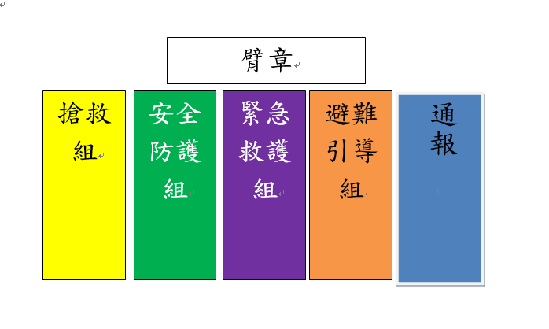

承辦人: 主任: 校長: